  EUROPÄISCHE UNION |  |  | 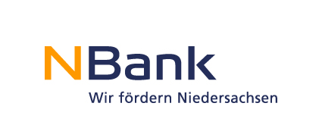

Förderprogramm „Unterstützung Regionaler Fachkräftebündnisse – Weiterbildung von Beschäftigten“
Die Bescheinigung ist vom Bildungsanbieter auszufüllen und dem Antrag auf Förderung über das oben genannte Programm beizufügen!
Name des Bildungsanbieters (ohne Anschrift)

Kursbezeichnung der anerkannten Weiterbildungsmaßnahme

Angaben zum Kurs
Kursbeginn/-ende
Zeitumfang in Zeitstunden (60 min) gesamt
Präsenzstunden
Alle weiteren Stunden (z. B. E-Learning)
Teilnahmegebühr gesamt
Lehrgangsgebühren, Prüfgebühren sowie Schulungsmaterial, welches vom Bildungsträger gestellt wird
Alle weiteren Gebühren (Verpflegung, Mehrwertsteuer …)
Wird ein Teilnahmezertifikat ausgegeben?

Ort, Datum Firmenstempel und Unterschrift

Hinweis zum Teilnahmezertifikat
Dieses muss dem Bildungsangebot eindeutig zuordenbar sein und nachweisen, dass der Teilnehmer die geplanten Maßnahmebestandteile absolviert hat.

